Биофизика — домашняя работа №5.

Цель: расширить модель, рассмотренную в третьем семинаре (Biochemistry 2006, 45, 7553–7562), включив в неё упрощённый путь гликолиза по статье из Biochimica et Biophysica Acta 1474 (2000) 75–87. Затем необходимо провести анализ контроля метаболических потоков и выполнить оптимизацию параметров системы.

Создание модели:

Скачиваем SBML-модель гликолиза (Smallbone2013) с сайта https://www.ebi.ac.uk/biomodels/MODEL1303260007 через раздел Files → Download SBML.

В модели Smallbone представлены основные реакции пути гликолиза: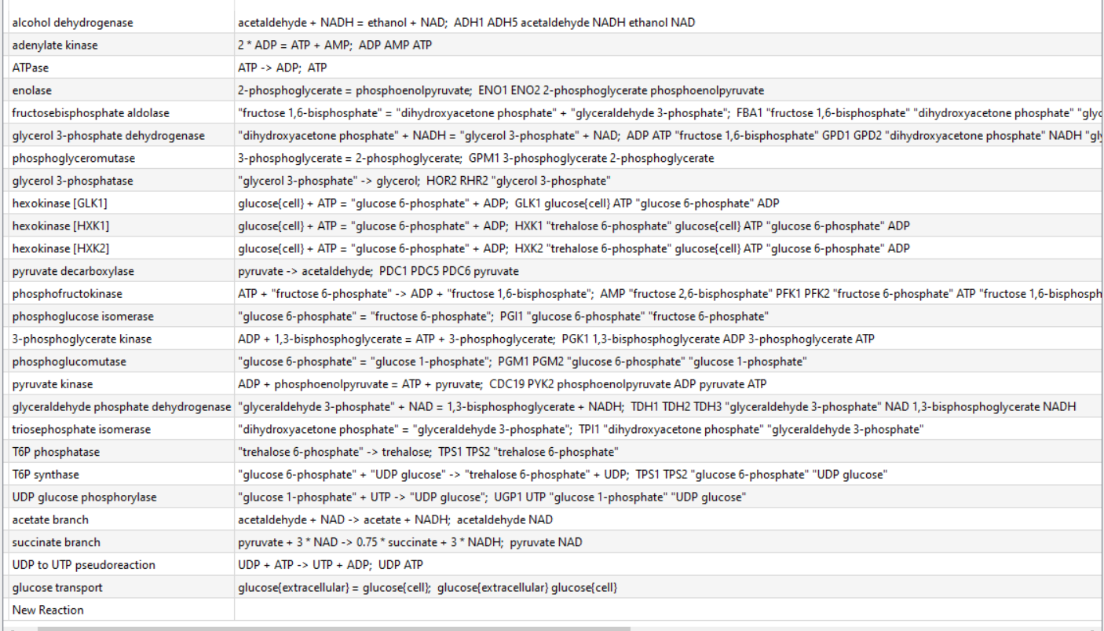

Анализ будет включать следующие этапы:

- Расчёт эластичностей и коэффициентов контроля (метаболический контроль, MCA);

- Определение чувствительности параметров системы;

- Оптимизация: находим максимум отношения [P] к входному потоку глюкозы.

Рассматриваем, как меняется концентрация пирувата при различных значениях скорости поступления глюкозы:

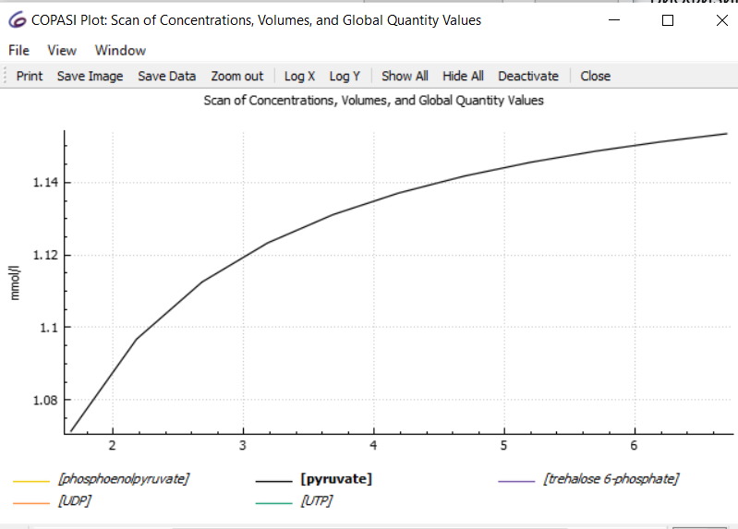

Для MCA выбираем настройки: активируем Use Smallbone, Use Newton и Use integration. Полученные эластичности (см. приложение):

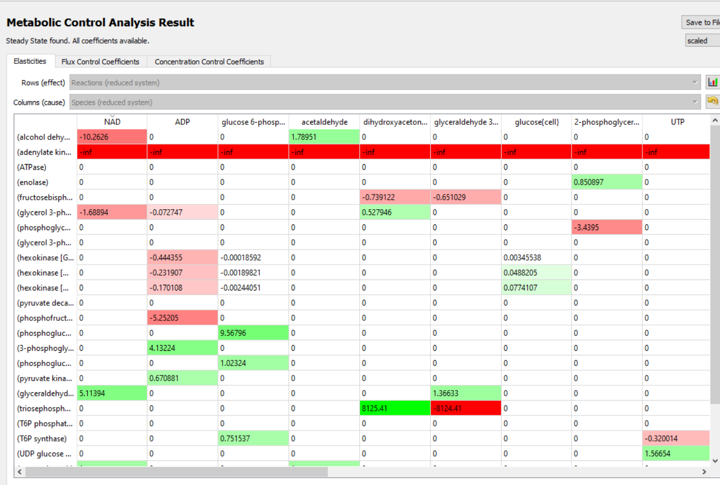

Переходим к вкладке коэффициентов контроля потоков (Flux Control Coefficients). Зелёный цвет — положительное влияние, красный — отрицательное (весь список доступен в приложении):

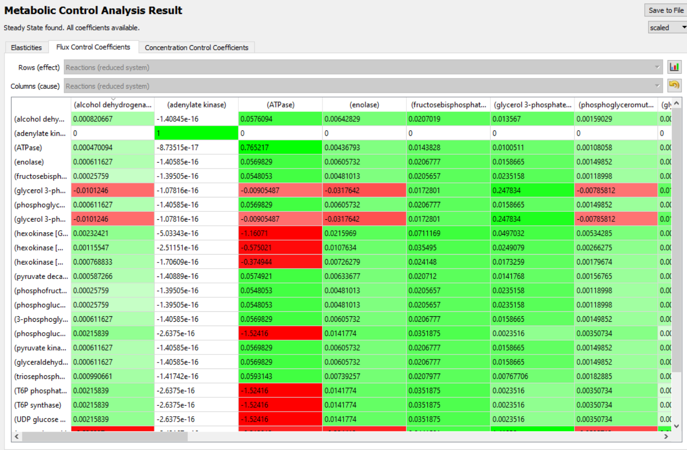

Важно отметить: при оптимизации параметры эластичности могут значительно измениться.

Следующий этап — оптимизация. Мы стремимся увеличить выход АТФ на единицу глюкозного потока. Варьируем максимальные скорости трёх ферментов: Pyruvate Kinase, Glycerol 3-phosphatase и Enolase.

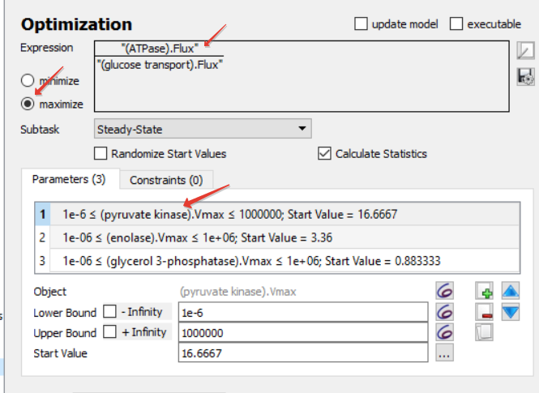

После запуска оптимизации результаты отображаются во вкладке Result. С помощью кнопки Update model обновляем параметры модели.

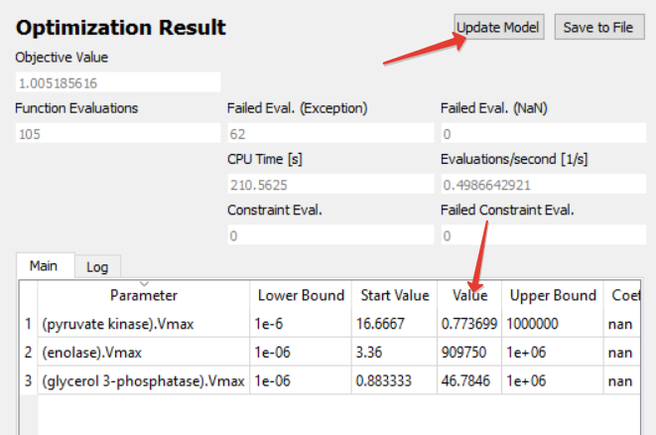

Обновлённые эластичности можно пересчитать, вновь используя MCA. Ниже приведены изменения для трёх ключевых ферментов.

* Enolase

|  |  |  |
| --- | --- | --- |
|  | До оптимизации | После оптимизации |
| Дигидроацетон фосфат | 33,8684 | 106326 |
| ФЕП | -8,51467 | -15869,5 |

* До оптимизации — После оптимизации

|  |  |  |
| --- | --- | --- |
|  | До оптимизации | После оптимизации |
| АДФ | 0,587034 | 0,62458 |
| Пируват | -0,0583 | -9,87е-05 |
| ФЕП | 26,7008 | 5,71е-05 |
| АТФ | -0,113173 | -0,0531 |

* Дигидроацетонфосфат: 33.87 → 106326; ФЕП: –8.51 → –15869.5

|  |  |  |
| --- | --- | --- |
|  | До оптимизации | После оптимизации |
| Глицерол 3-фосфат | 0,2326 | 13,3487 |